**PARECER DA COMISSÃO PERMANENTE DE CONSTITUIÇÃO,**

**JUSTIÇA, REDAÇÃO E GARANTIAS FUNDAMENTAIS**

**PROJETO DE LEI nº L 066/2021**

Vem a esta Comissão de CONSTITUIÇÃO, JUSTIÇA, REDAÇÃO E GARANTIAS FUNDAMENTAIS, para parecer, PROJETO DE LEI Nº L 066/2021, de iniciativa do Exmo. Sr. Vereador Rafael Amorim, que dispõe sobre programa de controle, manejo e monitoramento periódico de macrófitas aquáticas em canais do município e dá outras providências.

Nos termos do artigo 26 do Regimento Interno, compete à COMISSÃO PERMANENTE DE CONSTITUIÇÃO, JUSTIÇA, REDAÇÃO E GARANTIAS FUNDAMENTAIS dar parecer fundamentado sobre as proposições elencadas no inciso “I” ao “III” do artigo supramencionado.

Considerando que não existe vício de iniciativa.

Considerando que o Projeto de Lei atendeu aos princípios constitucionais norteadores da matéria em análise.

Considerando que o Projeto de Lei visa beneficiar o meio ambiente, com atendimento ao princípio da equidade intergeracional.

Considerando também que garantir um meio ambiente saudável é hoje um imperativo constitucional.

Ademais, quanto ao mérito, é uma matéria de extrema importância, que demonstra a reconhecida preocupação e compromisso do nobre vereador com a causa ambiental.

Concluo, pela leitura e análise da proposição em estudo, que ela preenche os requisitos necessários para sua tramitação.

Opino pelo prosseguimento e consequente debate e votação em plenário desta Casa.

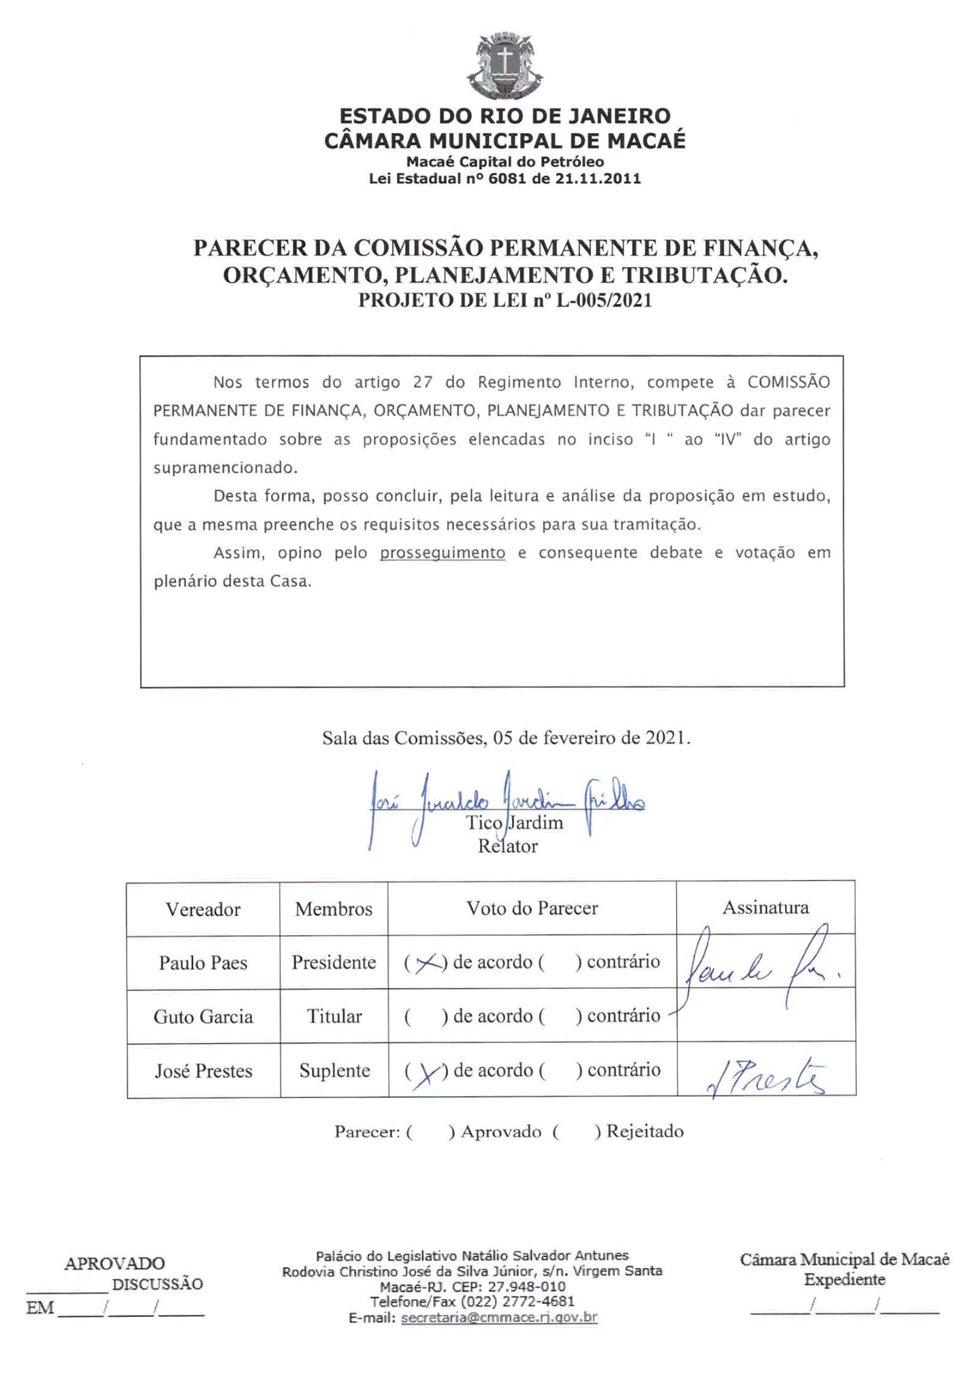 Sala das Comissões, 16 de julho de 2021

|  |  |  |  |
| --- | --- | --- | --- |
| Vereador | Membros | Voto do Parecer | Assinatura |
| Paulo Paes | Presidente | ( ) de acordo ( ) contrário |  |
| Guto Garcia | Titular | ( ) de acordo ( ) contrário |  |
| José Prestes | Suplente | ( ) de acordo ( ) contrário |  |

Parecer: ( ) Aprovado ( ) Rejeitado